El descobriment de les cèl·lules.
Des que es van descobrir els primers microscopis, els científics hi ha pogut observar una gran varietat d’éssers vius. Aleshores van descobrir detalls sorprenents de l’estructura dels éssers vius: els ulls compostos dels insectes, com són de prims els tubs capil·lars de la sang, etc... A mesura que els microscopis s’han anat perfeccionant, els científics han estat capaços d’observar qualsevol part d’un ésser viu. Amb el temps han descobert que, miressin el tros que miressin, tots els éssers vius estan formats per uns components molt petits. A aquests components se’ls ha anomenat cèl·lules, i “cèl·lula” en llatí vol dir “cel·la”.
L’estructura de la cèl·lula.
De cèl·lules n’hi ha de moltes formes diferents, però totes tenen la mateixa estructura.
La membrana cel·lular.
És una capa forta, prima i flexible que envolta les cèl·lules. Aquesta membrana contribueix a conservar la forma de la cèl·lula i impedeix que se’n vessi el contingut.
El citoplasma.
És la part de la cèl·lula situada entre la membrana cel·lular, o “pell” exterior, i el nucli. Està format per un 90% d’aigua, on es troben dissoltes certes partícules. Entre aquestes partícules, hi ha paquets de reserves nutritives.
El nucli cel·lular.
El nucli d’una cèl·lula viva és el centre de control, que conté tota la informació necessària pel seu desenvolupament i pel control de les seves funcions. Cada nucli està programat per dur a terme unes funcions específiques de l’organisme. Les cèl·lules tenen diverses formes i mides, segons la seva funció, però la majoria només tenen un nucli. El nucli està envoltat d’un doble revestiment de teixit, o membrana nuclear.
A les cèl·lules de les plantes i a les dels fongs, la membrana cel·lular té al voltant una altra coberta rígida que rep el nom de paret cel·lular.
organismes unicel·lulars i pluricel·lulars.
La majoria de les cèl·lules, siguin de l’organisme que siguin, són totes d’un mida molt semblants. Per tant, com més petit és un ésser viu, menys cèl·lules té.
Entre els éssers vius més petits, és a dir, entre els microbis, n’hi ha que estan formats per una sola cèl·lula. Aquests microbis reben el nom d’unicel·lulars, mentre que els altres organismes, és a dir, els que estan formats per més d’una cèl·lula, s’anomenen pluricel·lulars.
Els principals éssers unicel·lulars són els bacteris, els protozou i alguns fongs. Els bacteris es caracteritzen perquè estan formats per una cèl·lula sense un nucli pròpiament dit. N’hi ha de perjudicials, causants de malalties com ara la salmonel·losi o la tuberculosi, i n’hi ha de beneficiosos, com els que converteixen la llet en formatge o iogurt.
Els llevats i les floridures són dues classes de fongs unicel·lulars. Els llevats transformen uns aliments en uns altres. Els més coneguts són el del pa, el de la cervesa i el del vi.
Les floridures es formen en la superfície d’alguns aliments, com ara la taronja o el formatge.
Els éssers unicel·lulars es reprodueixen majoritàriament per divisió. Els nous individus reben la meitat del citoplasma i la meitat del nucli de la cèl·lula mare.

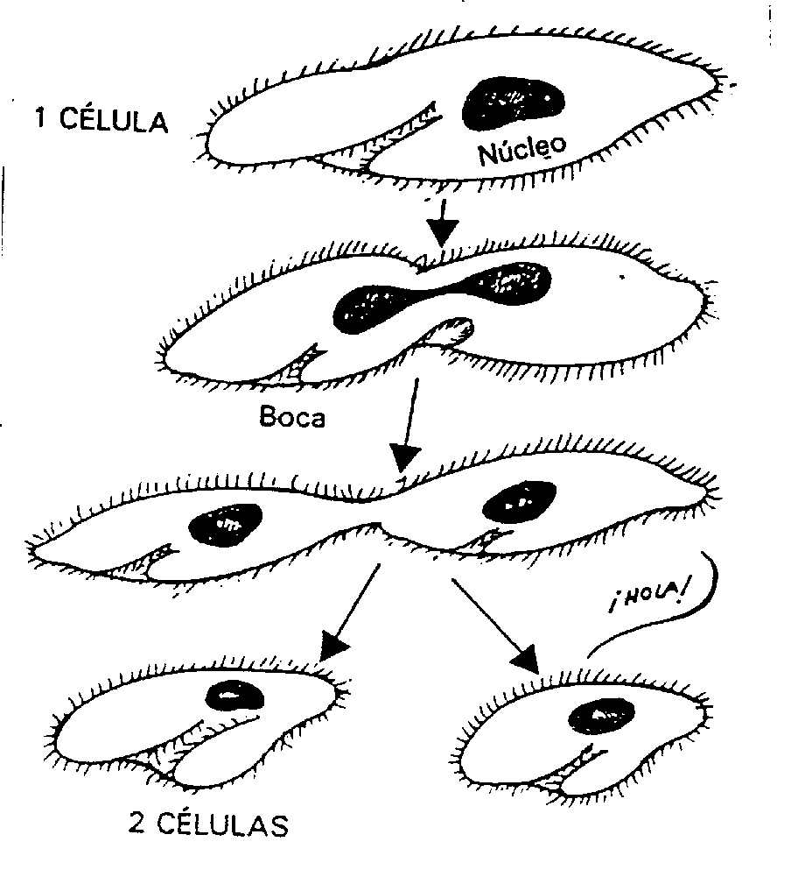

Les cèl·lules dels organismes pluricel·lulars.
Totes les nostres cèl·lules que formen el nostre cos i el de la resta d’organismes pluricel·lulars tenen les mateixes característiques que un organisme unicel·lular: fan activitats, es reprodueixen i s’alimenten.
Però així, com cada ésser viu unicel·lular constitueix ell sol un organisme independent, capaç de viure sense cap ajuda, les cèl·lules que formen un ésser viu pluricel·lular necessiten estar juntes i cooperar les unes amb les altres per sobreviure.
Nosaltres, per exemple, no podríem viure sense les cèl·lules del tub digestiu, perquè aquestes cèl·lules són les úniques capaces de digerir l’aliment que després es reparteix a la resta de cèl3lules del nostre cos.
Les cèl·lules que tenen una forma i funció semblants s’ajunten en grups anomenats teixits. Per exemple, el teixit muscular forma els músculs, el nerviós forma el cervell i els nervis.
De la mateixa manera que les cèl·lules formen teixits, els teixits s’agrupen i formen òrgans.
Un òrgan és una part del cos que està formada per un conjunts de teixits i fa una funció determinada. El cor, els pulmons, l’estómac, el fetge, etc... són òrgans.
Molts òrgans s’agrupen, també, en sistemes d’òrgans per poder fer funcions conjuntes. El sistema digestiu, per exemple, està format per tots els òrgans que treballen per fer la digestió i absorbir els aliments. Els òrgans del sistema digestiu són la boca, l’estómac, els budells, el fetge, etc...
Els antibiòtics.
Un dels medicaments que segurament ha salvat més vides és la penicil·lina. Aquest poderós antibiòtic el va descobrir, de manera gairebé accidental, el biòleg anglès Alexander Fleming l’any 1928. A la tapa d’un cultiu de bacteris s’havia format una floridura i, curiosament, en aquesta floridura no hi havia bacteris. Després de molts estudis, Fleming va descobrir que el causant de la mort dels bacteris era un producte que contenia la floridura i que va anomenar penicil·lina. Des de llavors, tant la penicil·lina en particular com els antibiòtics en general han tingut un desenvolupament espectacular. Amb tot, aquests medicaments no curen totes les malalties. S’apliquen a les que tenen origen bacterià, com les amigdalitis, les gastroenteritis o qualsevol mena d’infecció de la pell o de la boca. En general, no són efectius contra els virus.
Els virus.
Els virus són els microorganismes més petits i més simples que es coneixen. Els virus no constitueixen pròpiament cèl·lules. Per aquest motiu es considera que estan a la frontera entre la vida i la matèria inerta.
Els virus no es poden reproduir per ells sols. Per fer-ho, s’han d’introduir forçosament en una cèl3lula d’un animal, d’una planta o d’un bacteri. Alguns virus són perjudicials per a les persones, com els que causen les malalties de l’hepatitis, la sida, la grip, la varicel·la o la rubèola.
En general, els virus són difícils de combatre amb medicament. Hi ha vacunes efectives només per a algunes malalties d’origen víric.

